

REPORTE MEDICIÓN DE OLOR

CURTIEMBRE RUFINO MELERO

Julio de 2013

|  |  |  |  |
| --- | --- | --- | --- |
|  | Nombre | Cargo | Firma |
| Aprobado | José Bastías G. | Jefe (S) Macrozona Centro |  |
| Elaborado | Patricio Bustos Z. | Fiscalizador |  |

Contenido

1. INTRODUCCIÓN 3

2. OBJETIVO 3

2.1. Objetivo General 3

2.2. Objetivos Específicos 3

3. METODOLOGÍA 3

3.1. Alcances 4

3.2. Panelistas 4

3.3. Condiciones meteorológicas 4

3.4. Recorrido 5

4. RESULTADOS 8

4.1. Análisis de resultados 12

5. CONCLUSIONES 14

6. ANEXOS 16

6.1. Certificado de calibración 16

6.2. Rueda de Olor General 19

6.3. Registro Fotográfico 20

Figuras

Figura N° 1 – Recorrido realizado el día 1 5

Figura N° 2 – Recorrido realizado día 2 d 6

Figura N° 3 – Intensidades de olor percibidas dentro de la instalación el día 30 de mayo de 2014 9

Figura N° 4 – Intensidades de olor percibidas en zona de receptores sensibles el día 29 de mayo de 2014 10

Figura N° 5 – Intensidades de olor percibidas en zona de receptores sensibles el día 30 de agosto 11

Tablas

Tabla N° 1 – Integrantes del Panel de jueces sensoriales 4

Tabla N° 2 – Intensidades y notas de olor percibidas 7

Gráficos

Gráfico N° 1 – Frecuencias de percepción por nota de olor al interior de las instalaciones según medición efectuada el día 30 de mayo (mañana) 12

Gráfico N° 2 – Frecuencias de percepción por nota de olor en las zonas de receptores sensibles según medición efectuada el día 29 de mayo (noche) 13

Gráfico N° 3 – Frecuencias de percepción por nota de olor en las zonas de receptores sensibles según medición efectuada el día 30 de mayo (mediodía) 14

# 

# 1. INTRODUCCIÓN

El presente documento da cuenta de la medición de olor efectuada a la instalación “Curtiembre Rufino Melero S.A., ubicada en la Comuna de Teno, Región del Maule, durante los días 29 y 30 de mayo de 2014 a requerimiento de la Ilustrísima Corte de Apelaciones de Talca, en el marco del Recurso de Protección Causa Rol N.° 223-2014,.

La actividad consideró una medición de olor al aire ambiente, realizada por panelistas calibrados de la SMA (fiscalizadores todos), la que incluyó un recorrido de las principales fuentes y receptores identificados.

# 2. OBJETIVO

## Objetivo General

Realizar una medición del aire ambiente para detectar notas e intensidades de olor al interior de las instalaciones de la Curtiembre Rufino Melero y en las zonas cercanas, con la finalidad de determinar la presencia e intensidad de olores atribuibles a la instalación.

## Objetivos Específicos

* Registrar notas de olor dentro (emisión) y fuera de la instalación (inmisión).
* Registrar intensidades de olor dentro (emisión) y fuera de la instalación (inmisión).
* Georreferenciar los puntos donde se registró percepción.
* Evaluar el origen de las notas percibidas.

# METODOLOGÍA

Se realizó una medición de olor del aire ambiente de acuerdo al protocolo de fiscalización de olor, considerando en el recorrido de las principales fuentes y receptores sensibles asociados a la instalación, registrando los parámetros asociados a la intensidad y carácter del olor, además, de las condiciones meteorológicas, fotografías y coordenadas de los puntos de medición.

A continuación se detallan los alcances de la actividad ejecutada, los integrantes del panel de jueces sensoriales (panelistas) y las condiciones meteorológicas al momento de realizar la actividad.

## Alcances

La medición de olor corresponde a la situación y condiciones de operación y meteorológicas del día y horario señalado. Cabe destacar que las precipitaciones que ocurrieron el día 1, impidieron que se realizará la identificación de notas. Esta se realizó el día 2, luego de que las precipitaciones cesarán.

## Panelistas

Los panelistas y sus acreditaciones correspondientes son los siguientes:

Tabla N° 1 – Integrantes del Panel de jueces sensoriales

|  |  |  |  |
| --- | --- | --- | --- |
| **Panelista o jueces** | **NCh. 3190[1]** | **Test de ordenamiento** | **Test Triangular Ciego** |
| Rodrigo García | Cumple | Aprobado (80%) | Aprobado (µ:8) |
| Karina Olivares | Cumple | Aprobado (100%) | Aprobado (µ:11) |
| Patricio Bustos | Cumple | Aprobado (60%) | Aprobado (µ:12) |

Los certificados de calibración se presentan en el Anexo 6.2

## Condiciones meteorológicas

Las mediciones se realizaron durante los días 29 y 30 de mayo en horarios Nocturno, PM y AM. El detalle de las condiciones para los días de medición se presenta a continuación:

Día 1. - 29 de mayo:

* Condición Climática: Cielos despejados posterior a evento de lluvia, sin viento.
* N° Mediciones: 1 (Sector de receptores sensibles alrededores a la instalación)
* Horario de medición: PM (noche)

Día 2. - 30 de mayo:

* Condición Climática: Nubosidad parcial, sin lluvia, viento predominante OSO.
* N.° Mediciones: 2 (instalación y alrededores)
* Horario de medición: AM (mañana) y PM (mediodía).

## Recorrido

El recorrido realizado consideró las principales fuentes identificadas en el interior de la instalación, y también en las zonas donde se ubican los receptores sensibles cercanos a la fuente (principalmente casas).

Figura N° 1 – Recorrido realizado el día 1

C:\Users\jrodriguez\AppData\Local\Microsoft\Windows\Temporary Internet Files\Content.IE5\4WF0DONL\MC900239015[1].wmf 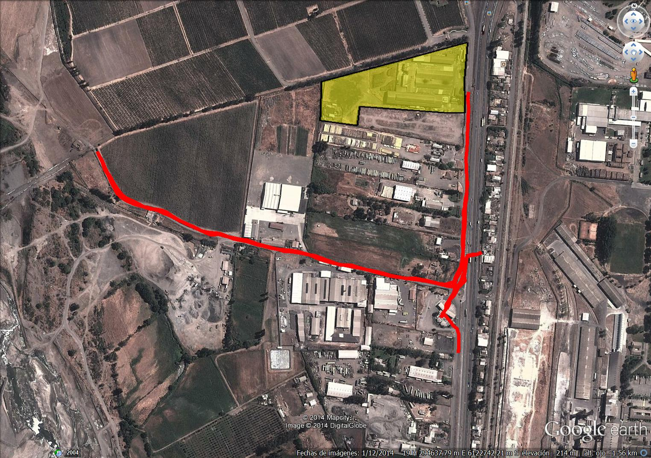

Curtiembre Rufino Melero

Fuente: Elaboración propia en base a imagen Google Earth.

Figura N° 2 – Recorrido realizado día 2

C:\Users\jrodriguez\AppData\Local\Microsoft\Windows\Temporary Internet Files\Content.IE5\4WF0DONL\MC900239015[1].wmf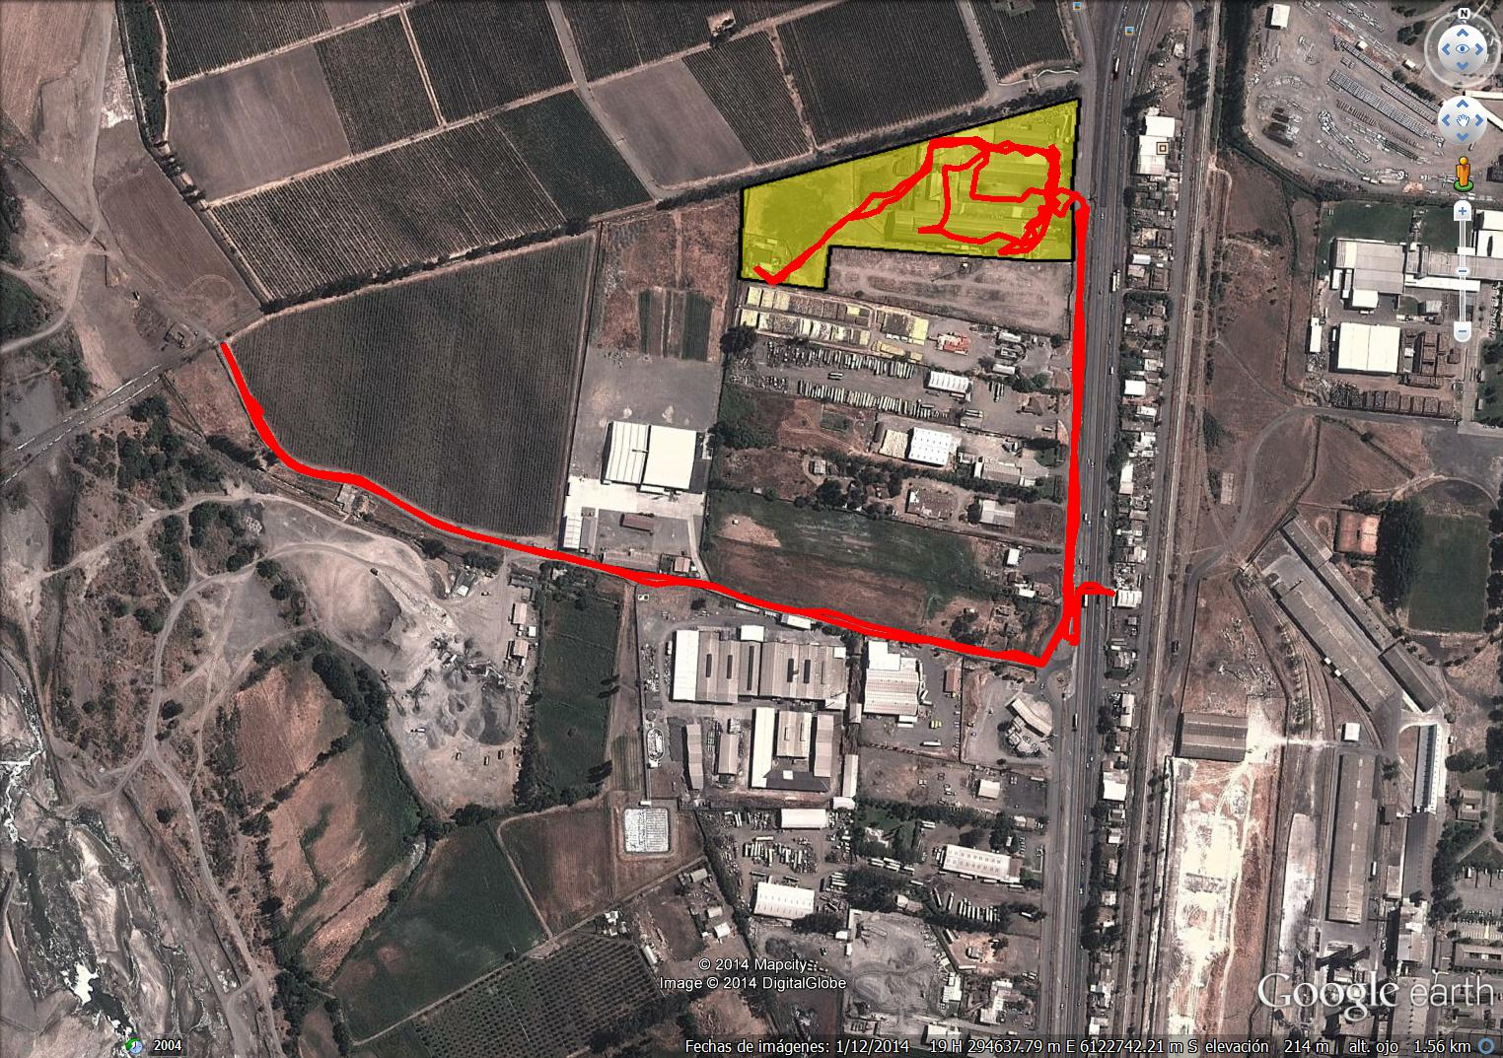

Curtiembre Rufino Melero

Fuente: Elaboración propia en base a imagen Google Earth.

# RESULTADOS

A continuación (Tabla N° 2) se presentan los registros de olor percibido en terreno de acuerdo al protocolo de fiscalización de olor. Se indican las intensidades de olor registradas, correspondiente a la fuerza con la que se percibió el olor, en una escala de 1 a 5 (muy leve a muy fuerte).

Tabla N° 2 – Intensidades y notas de olor percibidas día 1

| **Punto** | | **Intensidad** | | | | | **Notas de olor – Día 1** | | **Coordenadas (m)**  **WGS84 H18S** | |
| --- | --- | --- | --- | --- | --- | --- | --- | --- | --- | --- |
| **1** | **2** | **3** | **4** | **5** | **Atribuibles a la Fuente** | **Otras Fuentes** | **Este** | **Norte** |
| Fuera de la instalación | 1. Casa Pasaje Sector Sur´ |  | X |  |  |  | Huevo Podrido | Sin percepción | 6.122.763 | 294.237 |
| 1. Casa Este Ruta 5 |  | X |  |  |  | Sin percepción | Vómito | 6.122.714 | 294.982 |

Tabla N° 3 – Intensidades y notas de olor percibidas día 2

| **Punto** | | **Intensidad** | | | | | **Notas de olor –Día 2** | | **Coordenadas (m)**  **WGS84 H18S** | |
| --- | --- | --- | --- | --- | --- | --- | --- | --- | --- | --- |
| **1** | **2** | **3** | **4** | **5** | **Atribuibles a la Fuente** | **Otras Fuentes** | **Este** | **Norte** |
| Dentro de la instalación | 1. Saladero |  | X |  |  |  | Grasa | Sin percepción | 6.123.123 | 294.897 |
| 1. Sector Húmedo La Ribera |  |  | X |  |  | Grasa, Amoniaco | Sin percepción | 6.123.019 | 294.854 |
| 1. Sector Teñido |  |  |  | X |  | Huevo Podrido | Sin percepción | 6.123.035 | 294.776 |
| 1. Proceso de Terminado |  |  |  | X |  | Acetona, Solvente, | Sin percepción | 6.123.019 | 294.825 |
| 1. Planta de Tratamiento de Riles |  |  | X |  |  | Grasa, Amoniaco | Sin percepción | 6.122.990 | 294.624 |
| Fuera de la instalación | 1. Acceso curtiembre |  | X |  |  |  | Grasa | Humo y Madera | 6.123.062 | 294.930 |

Figura N° 4 – Intensidades de olor percibidas en zona de receptores sensibles el día 29 de mayo de 2014

C:\Users\jrodriguez\AppData\Local\Microsoft\Windows\Temporary Internet Files\Content.IE5\4WF0DONL\MC900239015[1].wmf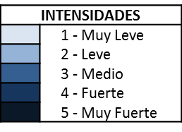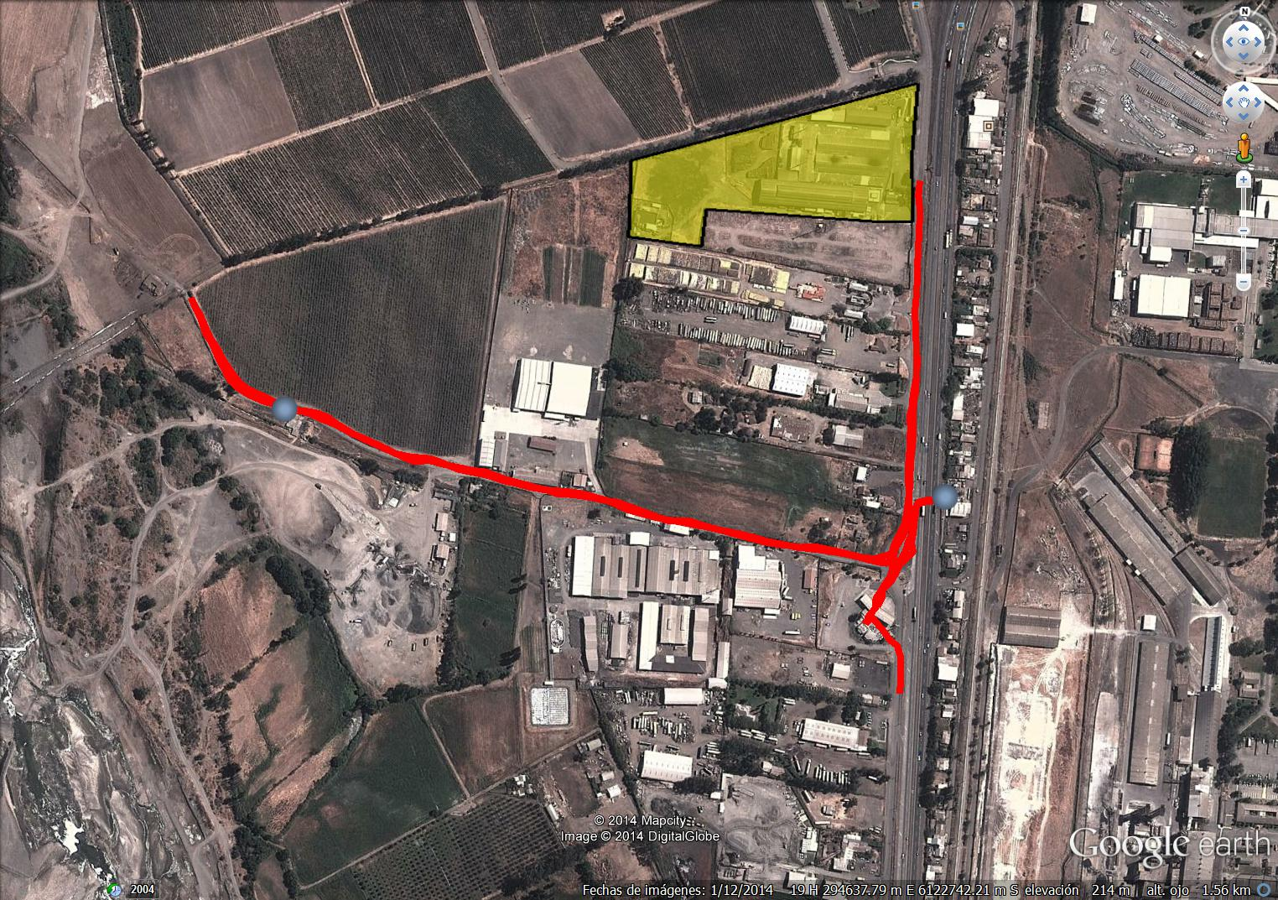

Fuente: Elaboración propia.

Figura N° 5 – Intensidades de olor percibidas en la instalación y zona de receptores sensibles el día 30 de agosto

C:\Users\jrodriguez\AppData\Local\Microsoft\Windows\Temporary Internet Files\Content.IE5\4WF0DONL\MC900239015[1].wmf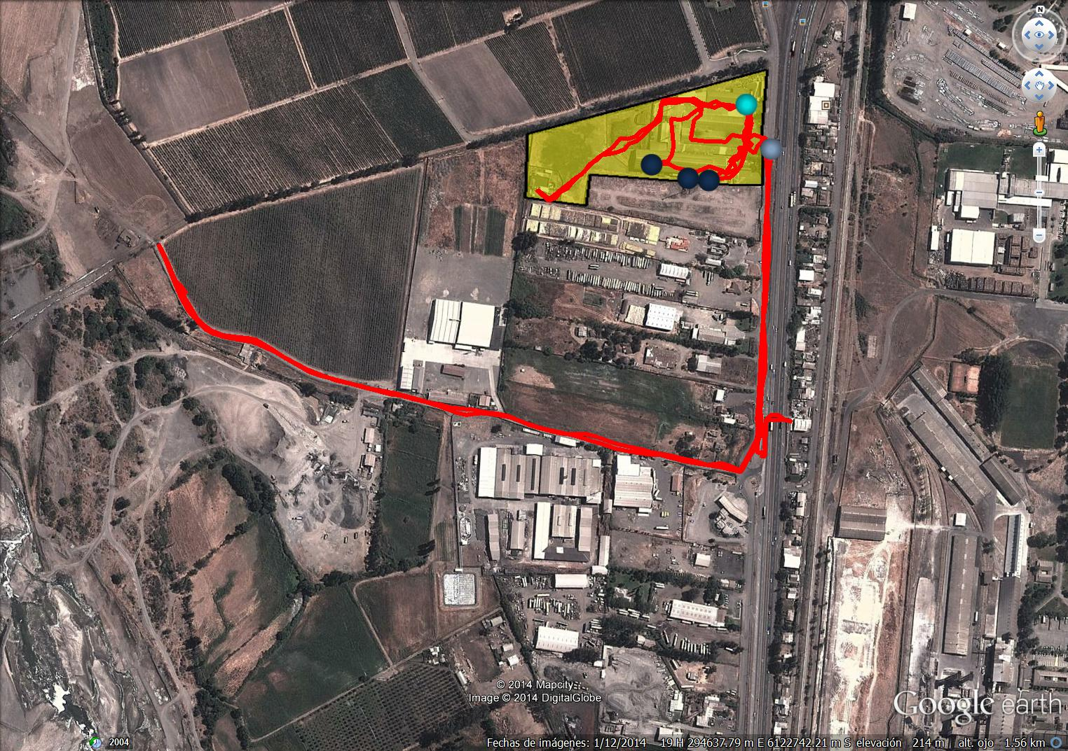

Fuente: Elaboración propia.

## Análisis de resultados

A continuación se presentan los gráficos de frecuencias de percepción de notas por punto evaluado. Incluye tanto las percepciones dentro como fuera de la instalación. Durante el primer día de medición no se pudo realizar la evaluación de notas dentro de la instalación debido a un evento de lluvia que duró hasta pasadas las 17:30 horas (horario de cierre de la instalación). Sin perjuicio de lo anterior, se realizó una primera medición de olores en receptores sensibles durante la noche de ese día, luego de que dejara de llover. Finalmente, la actividad de reconocimiento de notas en la fuente se llevó a cabo el día 2 de medición.

Gráfico N° 1 – Frecuencias de percepción por nota de olor según medición efectuada el día 29 de mayo (noche)



Como se observa en la gráfica, sólo se percibieron notas en 2 de los 4 puntos medidos, Las notas percibidas en estos puntos corresponden a notas atribuibles a la fuente (huevo podrido) en un caso y a otras fuentes (vómito) en el otro.

Gráfico N° 2 – Frecuencias de percepción por nota de olor en las zonas de receptores sensibles según medición efectuada el día 30 de mayo (mañana y tarde)



En la gráfica se observan las notas de olor percibidas en la instalación y puntos de receptores sensibles. Se puede apreciar que en el punto de acceso a la curtiembre se percibió sólo una nota atribuible a la instalación (grasa). En los demás puntos de receptores sensibles evaluados no hubo percepción de olores.

# CONCLUSIONES

La actividad permitió constatar lo siguiente:

* Se percibieron olores molestos dentro de la instalación con notas principalmente a grasa y amoniaco. Las intensidades variaron en niveles que van del leve al fuerte (2 a 4).
* Las notas de olor percibidas con mayor frecuencia dentro de la instalación, correspondieron a grasa, amoniaco, acetona, solvente y huevo podrido, está última considerada una nota ofensiva según Rueda de Olor MacGinley and Ginley (Anexo 2).
* Se percibieron olores con notas atribuibles a la instalación en el acceso a la curtiembre, casa pasaje sector sur, y casa este ruta 5.
* Las intensidades percibidas en los receptores mencionados correspondieron a un nivel 2 (leve).

Considerando los antecedentes levantados durante la actividad, se establece que, para los días y lugares en que se realizó la medición, se percibieron olores con notas atribuibles a la instalación en receptores sensibles con intensidad leve.

Es importante destacar que las condiciones meteorológicas (lluvia y post lluvia) pueden haber alterado el nivel de percepción de olor, debido al efecto de “lavado” que producen las precipitaciones, en la atmosfera, al arrastrar las partículas en suspensión hacia el suelo, efecto ampliamente recogido en la literatura. Como ejemplo de esto último es posible citar “La eficiente limpieza que produce el paso de un sistema frontal se debe a la supresión (o muy fuerte debilitamiento) de la inversión térmica y el aumento del viento en niveles bajos, permitiendo una buena ventilación de la cuenca. La supresión de la inversión es producto de la sustitución de la subsidencia anticiclónica por el flujo ascendente que ocurre en torno al centro de la baja presión en superficie, inmediatamente delante del sistema frontal. La captura de partículas contaminantes por la lluvia podría contribuir también a la limpieza del aire durante el paso frontal[2]”.

Por este motivo se recomienda realizar una nueva medición de olor aire ambiente en un periodo de primavera o estival, donde las temperaturas sean más altas y no exista riesgo de precipitaciones.

# ANEXOS

## Certificado de calibración

A continuación se presenta el certificado de calibración de los panelistas que participaron en la actividad.

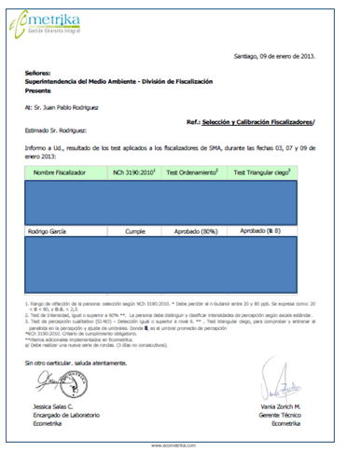

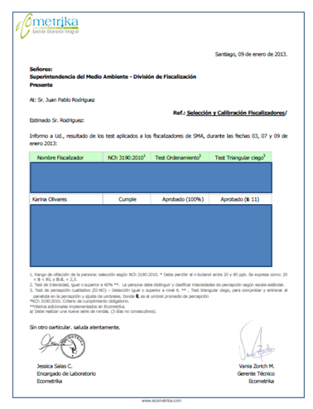

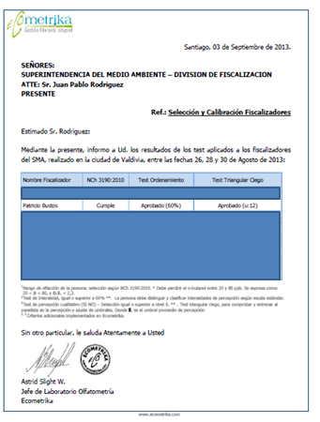

## Rueda de Olor General

## Registro Fotográfico

A continuación se exponen fotografías captadas al momento de la medición con su correspondiente coordenada UTM referida al Datum WGS 84 y fecha.

|  |  |  |  |  |  |
| --- | --- | --- | --- | --- | --- |
|  | | |  | | |
| Fotografía 1. | **Fecha**: 30-05-2014 | | Fotografía 2. | **Fecha :** 30-05-2014 | |
| **Coordenadas WGS84** | **Norte:** 6.123.019 | **Este:** 294.854 | **Coordenadas WGS84** | **Norte:**6.123.035 | **Este:** 294.776 |
| **Descripción:** Fotografía captada en el sector denominado Húmedo La Ribera, al interior de la instalación, donde se desarrolla parte del proceso de curtiembre y que se eligió como punto de medición. | | | **Descripción:** Fotografía captada en el sector de teñido al interior de la instalación, elegido como punto de medición. | | |
|

|  |  |  |  |  |  |
| --- | --- | --- | --- | --- | --- |
|  | | |  | | |
| Fotografía 3. | **Fecha**: 30-05-2014 | | Fotografía 4. | **Fecha :** 30-05-2014 | |
| **Coordenadas WGS84** | **Norte:** 6.123.070 | **Este:** 294.825 | **Coordenadas WGS84** | **Norte:**6.122.990 | **Este:** 294.624 |
| **Descripción:** Fotografía captada en el sector denominado Terminación, elegido como punto de medición al interior de la instalación. | | | **Descripción:** Fotografía de la Planta de Tratamiento de Riles, elegido como punto de medición parte de las instalaciones. | | |
|

|  |  |  |  |  |  |
| --- | --- | --- | --- | --- | --- |
|  | | |  | | |
| Fotografía 5. | **Fecha**: 30-05-2014 | | Fotografía 6. | **Fecha :** 30-05-2014 | |
| **Coordenadas WGS84** | **Norte:** 6.123.062 | **Este:** 294.930 | **Coordenadas WGS84** | **Norte:**6.122.648 | **Este:** 294.840 |
| **Descripción:** Fotografía captada en un sector cercano al acceso de la instalación, elegido como punto de medición fuera de las instalaciones. | | | **Descripción:** Fotografía captada en el sector denominado Pasaje Sector Sur, elegido como punto de medición de receptores sensibles, debido a la presencia de viviendas. | | |
|

1. “Calidad del aire - Determinación de la concentración de olor por olfatometría dinámica”
2. “Factores Meteorológicos de la Contaminación Atmosférica en Santiago”. René D. Garreaud y José Rutlant – Departamento de Geofísica – Universidad de Chile. Año 2006.